

**Об утверждении регламентов государственных услуг**

***Утративший силу***

Постановление акимата Жамбылской области от 28 апреля 2016 года № 157. Зарегистрировано Департаментом юстиции Жамбылской области 9 июня 2016 года № 3108. Утратило силу постановлением акимата Жамбылской области от 16 октября 2019 года № 233

      Сноска. Утратило силу постановлением акимата Жамбылской области от 16.10.2019 № 233 (вводится в действие по истечении десяти календарных дней после дня его первого официального опубликования).  
      Примечание РЦПИ.  
      В тексте документа сохранена пунктуация и орфография оригинала.

      В соответствии с Законом Республики Казахстан от 23 января 2001 года "О местном государственном управлении и самоуправлении в Республике Казахстан" и Законом Республики Казахстан от 15 апреля 2013 года "О государственных услугах" акимат Жамбылской области **ПОСТАНОВЛЯЕТ:**

      1. Утвердить прилагаемые:

      1) регламент государственной услуги "Выдача заключения об отсутствии или малозначительности полезных ископаемых в недрах под участком предстоящей застройки";

      2) регламент государственной услуги "Выдача разрешения на застройку площадей залегания полезных ископаемых, а также размещение в местах их залегания подземных сооружений";

      3) регламент государственной услуги "Регистрация договора залога права недропользования на разведку, добычу общераспространенных полезных ископаемых";

      4) регламент государственной услуги "Заключение, регистрация и хранение контрактов на разведку, добычу общераспространенных полезных ископаемых";

      5) регламент государственной услуги "Регистрация сервитутов на участки недр, предоставленных для проведения разведки и добычи общераспространенных полезных ископаемых, строительства и (или) подземных сооружений, не связанных с разведкой или добычей";

      6) регламент государственной услуги "Заключение, регистрация и хранение контрактов на строительство и (или) эксплуатацию подземных сооружений, не связанных с разведкой или добычей".

      2. Коммунальному государственному учреждению "Управление природных ресурсов и регулирования природопользования акимата Жамбылской области" в установленном законодательством порядке обеспечить:

      1) государственную регистрацию настоящего постановления в органах юстиции;

      2) в течение десяти календарных дней после государственной регистрации настоящего постановления его направление на официальное опубликование;

      3) размещение настоящего постановления на интернет-ресурсе акимата Жамбылской области;

      4) принятие иных мер, вытекающих из настоящего постановления.

      3. Признать утратившим силу постановление акимата Жамбылской области от 2 июля 2015 года № 151 "Об утверждении регламентов государственных услуг" (зарегистрировано в Реестре государственной регистрации нормативных правовых актов за № 2724, опубликовано 22 августа 2015 года в газете "Знамя труда").

      4. Контроль за исполнением настоящего постановления возложить на заместителя акима области Т. Жанке.

      5. Настоящее постановление вступает в силу со дня государственной регистрации в органах юстиции и вводится в действие по истечении десяти календарных дней после дня его первого официального опубликования.

|  |  |
| --- | --- |
| *Аким области* | *К. Кокрекбаев* |

|  |  |
| --- | --- |
|  | Утвержден постановлением акимата Жамбылской области от 28 апреля 2016 года № 157 |

**Регламент государственной услуги**

**"Выдача заключения об отсутствии или малозначительности полезных ископаемых в недрах под участком предстоящей застройки"**

**1. Общие положения**

      1. Государственная услуга "Выдача заключения об отсутствии или малозначительности полезных ископаемых в недрах под участком предстоящей застройки" (далее – государственная услуга) оказывается коммунальным государственным учреждением "Управление природных ресурсов и регулирования природопользования акимата Жамбылской области" (далее – услугодатель) в соответствии со стандартом государственной услуги "Выдача заключения об отсутствии или малозначительности полезных ископаемых в недрах под участком предстоящей застройки", утвержденного приказом министра по инвестициям и развитию Республики Казахстан от 28 апреля 2015 года № 501 "Об утверждении стандартов государственных услуг в сфере геологии и пользования водными ресурсами" (зарегистрировано в Реестре государственной регистрации нормативных правовых актов за № 11452, опубликовано 10 июля 2015 года в информационно-правовой системе "Әділет") (далее – стандарт).

      Прием заявлений и выдача результатов оказания государственной услуги осуществляются через:

      1) канцелярию услугодателя;

      2) веб-портал "электронного правительства": www.egov.kz (далее – портал).

      2. Форма оказания государственной услуги: электронная (частично автоматизированная) и (или) бумажная.

      3. Результат оказания государственной услуги – заключение об отсутствии или малозначительности полезных ископаемых в недрах под участком предстоящей застройки.

      Форма предоставления результата оказания государственной услуги: электронная.

**2. Описание порядка действий структурных подразделений (работников) услугодателя в процессе оказания государственной услуги**

      4. Основанием для начала процедуры (действия) по оказанию государственной услуги является получение услугодателем документов услугополучателя, необходимых для оказания государственной услуги (далее – заявление).

      5. Содержание каждой процедуры (действия), входящей в состав процесса оказания государственной услуги, длительность его выполнения:

      1) сотрудник канцелярии услугодателя в течение 15 (пятнадцати) минут с момента поступления заявления регистрирует его в журнале регистрации входящей корреспонденции, и передает его на рассмотрение руководителю услугодателя;

      2) руководитель услугодателя в течение 2 (двух) часов рассматривает заявление услугополучателя, и отписывает их заместителю руководителя услугодателя;

      3) заместитель руководителя услугодателя в течение 3 (трех) часов рассматривает заявление на соответствие предъявленным требованиям и передает на исполнение работнику отдела;

      4) работник отдела рассматривает заявление услугополучателя в течение 13 (тринадцати) рабочих дней, готовит проект заключения об отсутствии или малозначительности полезных ископаемых в недрах под участком предстоящей застройки и направляет на рассмотрение заместителю руководителя услугодателя;

      5) заместитель руководителя услугодателя в течение 1 (одного) часа визирует проект заключения об отсутствии или малозначительности полезных ископаемых в недрах под участком предстоящей застройки и направляет на подписание руководителю услугодателя;

      6) руководитель услугодателя подписывает заключение об отсутствии или малозначительности полезных ископаемых в недрах под участком предстоящей застройки в течение 1 (одного) часа и направляет в канцелярию услугополучателя;

      7) канцелярия услугополучателя выдает результат оказания государственной услуги.

      6. Результат процедуры (действия) по оказанию государственной услуги, который служит основанием для начала выполнения следующей процедуры (действия):

      1) регистрация заявления и иных документов услугополучателя, необходимых для оказания государственной услуги в канцелярию услугодателя и передача их руководителю услугодателя;

      2) резолюция руководителя услугодателя;

      3) резолюция заместителя руководителя услугодателя;

      4) оформление результата государственной услуги работником отдела и передача их на рассмотрение заместителю руководителя управления;

      5) заместитель руководителя услугодателя визирует результат государственной услуги и передает на подписание руководителю услугодателя;

      6) подписанный руководителем услугодателя результат государственной услуги.

      7) выдача услугополучателю результат государственной услуги.

**3. Описание порядка взаимодействия структурных подразделений (работников) услугодателя в процессе оказания государственной услуги**

      7. Перечень структурных подразделений (работников) услугодателя, которые участвуют в процессе оказания государственной услуги:

      1) сотрудник канцелярии услугодателя;

      2) руководитель услугодателя;

      3) заместитель руководителя услугодателя;

      4) сотрудник отдела услугодателя.

      8. Описание последовательности процедур (действий) между структурными подразделениями (работниками) с указанием длительности каждой процедуры (действия):

      1) сотрудник канцелярии услугодателя в течение 15 (пятнадцати) минут с момента поступления заявления регистрирует его в журнале регистрации входящей корреспонденции, и передает его на рассмотрение руководителю услугодателя;

      2) руководитель услугодателя в течение 2 (двух) часов рассматривает заявление услугополучателя, и отписывает их заместителю руководителя услугодателя;

      3) заместитель руководителя услугодателя в течение 3 (трех) часов рассматривает заявление и иные документы услугополучателя, необходимые для оказания государственной услуги, и отписывает работнику отдела;

      4) работник отдела рассматривает заявление услугополучателя в течение 13 (тринадцати) рабочих дней, готовит проект заключения об отсутствии или малозначительности полезных ископаемых в недрах под участком предстоящей застройки и направляет на рассмотрение заместителю руководителя услугодателя;

      5) заместитель руководителя услугодателя в течение 1 (одного) часа визирует проект заключения об отсутствии или малозначительности полезных ископаемых в недрах под участком предстоящей застройки и направляет на подписание руководителю услугодателя;

      6) руководитель услугодателя подписывает заключение об отсутствии или малозначительности полезных ископаемых в недрах под участком предстоящей застройки в течение 1 (одного) часа и направляет в канцелярию услугополучателя;

      7) канцелярия услугополучателя выдает результат оказания государственной услуги.

**4. Описание порядка использования информационных систем в процессе оказания государственной услуги**

      9. Описание порядка обращения и последовательности процедур (действий) услугодателя и услугополучателя при оказании государственных услуг через веб-портал "электронного правительства":

      1) услугополучатель осуществляет регистрацию на портале с помощью индивидуального идентификационного номера и бизнес-идентификационного номера, а также пароля (осуществляется для незарегистрированных услугополучателей на портале);

      2) процесс 1 – процесс ввода услугополучателем индивидуального идентификационного номера/бизнес-идентификационного номера и пароля (процесс авторизации) на портале для получения услуги;

      3) условие 1 – проверка на портале подлинности данных о зарегистрированном услугополучателе через индивидуальный идентификационный номер/бизнес-идентификационный номер и пароль;

      4) процесс 2 – формирование порталом сообщения об отказе в авторизации в связи с имеющимися нарушениями в данных услугополучателя;

      5) процесс 3 – выбор услугополучателем услуги, указанной в настоящем регламенте, вывод на экран формы запроса для оказания услуги и заполнение услугополучателем формы (ввод данных) с учетом ее структуры и форматных требований, прикрепление к форме запроса необходимых копий документов в электронном виде, указанных в Стандарте, а также выбор услугополучателем регистрационного свидетельства электронной цифровой подписи для удостоверения (подписания) запроса;

      6) условие 2 – проверка на портале срока действия регистрационного свидетельства электронной цифровой подписи и отсутствия в списке отозванных (аннулированных) регистрационных свидетельств, а также соответствия идентификационных данных (между индивидуальным идентификационным номером/бизнес-идентификационным номером, указанным в запросе, и индивидуальным идентификационным номером/ бизнес-идентификационным номером, указанным в регистрационном свидетельстве электронной цифровой подписи);

      7) процесс 4 – формирование сообщения об отказе в запрашиваемой услуге в связи с неподтверждением подлинности электронной цифровой подписи услугополучателя;

      8) процесс 5 – направление электронного документа (запроса услугополучателя), удостоверенного (подписанного) электронной цифровой подписью услугополучателя через шлюз электронного правительства в автоматизированном рабочем месте регионального шлюза электронного правительства, для обработки запроса услугодателем;

      9) условие 3 – проверка услугодателем соответствия приложенных услугополучателем документов, указанных в Стандарте, и основанием для оказания услуги;

      10) процесс 6 – формирование сообщения об отказе в запрашиваемой услуге в связи с имеющимися нарушениями в документах услугополучателя;

      11) процесс 7 – получение услугополучателем результата услуги (уведомление в форме электронного документа), сформированной автоматизированным рабочим местом регионального шлюза электронного правительства. Результат оказания государственной услуги направляется услугополучателю в "личный кабинет" в форме электронного документа, удостоверенного электронной цифровой подписью уполномоченного лица услугодателя.

      Функциональные взаимодействия информационных систем, задействованных при оказании государственной услуги через портал, приведены в диаграмме согласно приложению 1 к настоящему Регламенту.

      Подробное описание последовательности процедур (действий), взаимодействий структурных подразделений (работников) услугодателя в процессе оказания государственной услуги, а также описание порядка использования информационных систем в процессе оказания государственной услуги отражается в справочнике бизнес-процессов оказания государственной услуги согласно приложения 2 к настоящему Регламенту.

|  |  |
| --- | --- |
|  | Приложение 1 к регламенту государственной услуги "Выдача заключения  об отсутствии или малозначительности полезных ископаемых в недрах под участком предстоящей застройки" |

**Диаграмма функционального взаимодействия при оказании государственной услуги через портал**

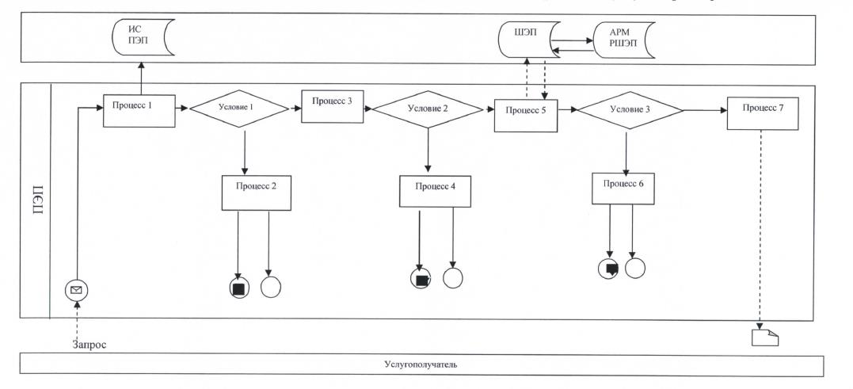

**Условные обозначения:**

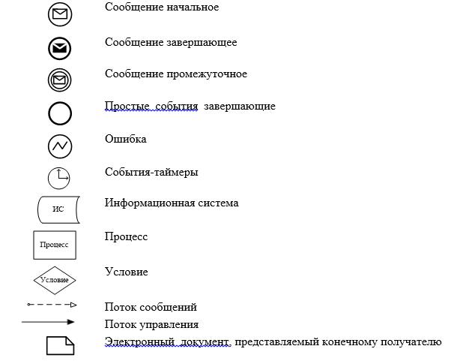

|  |  |
| --- | --- |
|  | Приложение 2 к регламенту государственной услуги "Выдача заключения об отсутствии или малозначительности полезных ископаемых в недрах под участком предстоящей застройки" |

**Справочник бизнес-процессов оказания государственной услуги**

**"Выдача заключения об отсутствии или малозначительности полезных ископаемых в недрах под участком предстоящей застройки"**

**А. При оказании государственной услуги через канцелярию услугодателя**

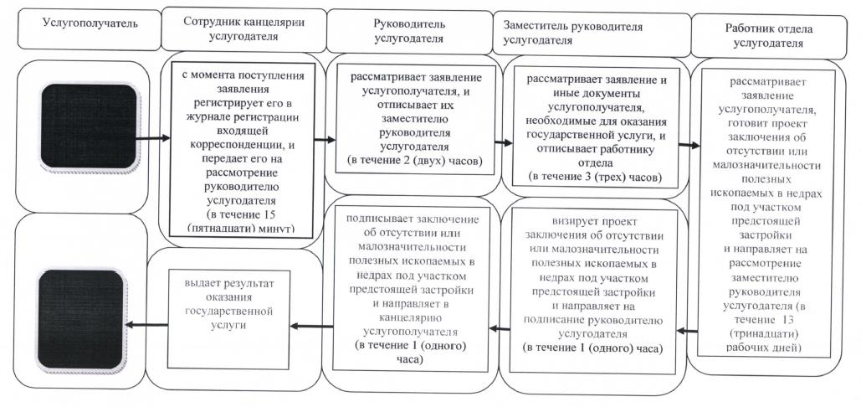

**Б. При оказании государственной услуги через портал**

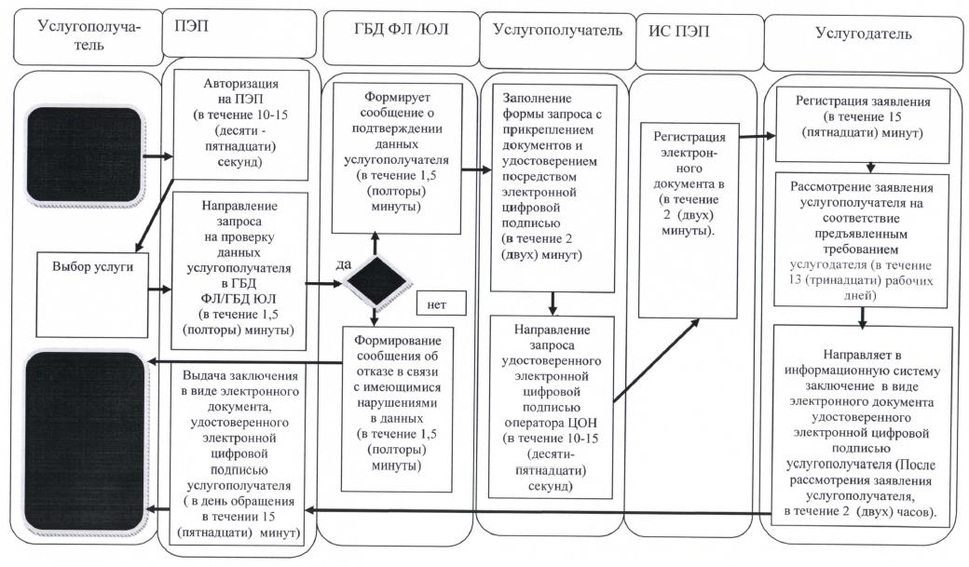

**Условные обозначения:**

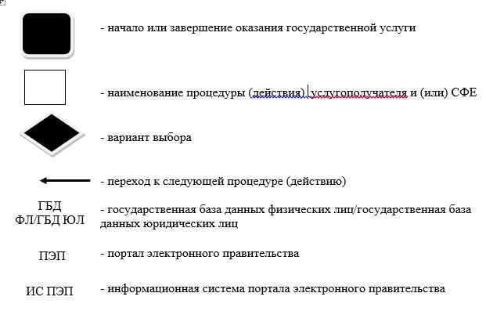

|  |  |
| --- | --- |
|  | Утвержден постановлением акимата Жамбылской области от 28 апреля 2016 года № 157 |

**Регламент государственной услуги**

**"Выдача разрешения на застройку площадей залегания полезных ископаемых, а также размещение в местах их залегания подземных сооружений"**

**1. Общие положения**

      1. Государственная услуга "Выдача разрешения на застройку площадей залегания полезных ископаемых, а также размещение в местах их залегания подземных сооружений" (далее – государственная услуга) оказывается коммунальным государственным учреждением "Управление природных ресурсов и регулирования природопользования акимата Жамбылской области" (далее – услугодатель) в соответствии со стандартом государственной услуги "Выдача разрешения на застройку площадей залегания полезных ископаемых, а также размещение в местах их залегания подземных сооружений", утвержденного приказом министра по инвестициям и развитию Республики Казахстан от 28 апреля 2015 года № 501 "Об утверждении стандартов государственных услуг в сфере геологии и пользования водными ресурсами" (зарегистрировано в Реестре государственной регистрации нормативных правовых актов за № 11452, опубликовано 10 июля 2015 года в информационно-правовой системе "Әділет") (далее – стандарт).

      Прием заявлений и выдача результатов оказания государственной услуги осуществляются через:

      1) канцелярию услугодателя;

      2) веб-портал "электронного правительства": www.egov.kz (далее – портал).

      2. Форма оказания государственной услуги: электронная (частично автоматизированная) и (или) бумажная.

      3. Результат оказания государственной услуги – разрешение на застройку площадей залегания полезных ископаемых, а также размещение в местах их залегания подземных сооружений.

      Форма предоставления результата оказания государственной услуги: электронная.

**2. Описание порядка действий структурных подразделений (работников) услугодателя в процессе оказания государственной услуги**

      4. Основание для начала процедуры (действия) по оказанию государственной услуги является получение услугодателем документов услугополучателя, необходимых для оказания государственной услуги (далее – заявление).

      5. Содержание каждой процедуры (действия), входящей в состав процесса оказания государственной услуги, длительность его выполнения:

      1) сотрудник канцелярии услугодателя в течение 15 (пятнадцати) минут с момента поступления заявления регистрирует его в журнале регистрации входящей корреспонденции, и передает его на рассмотрение руководителю услугодателя;

      2) руководитель услугодателя в течение 2 (двух) часов рассматривает заявление услугополучателя, и отписывает их заместителю руководителя услугодателя;

      3) заместитель руководителя услугодателя в течение 3 (трех) часов рассматривает заявление на соответствие предъявленным требованиям и передает на исполнение работнику отдела;

      4) работник отдела рассматривает заявление услугополучателя в течение 8 (восьми) рабочих дней, готовит проект разрешения на застройку площадей залегания полезных ископаемых, а также размещение в местах их залегания подземных сооружений и направляет на рассмотрение заместителю руководителя услугодателя;

      5) заместитель руководителя услугодателя в течение 1 (одного) часа визирует проект разрешения на застройку площадей залегания полезных ископаемых, а также размещение в местах их залегания подземных сооружений и направляет на подписание руководителю услугодателя;

      6) руководитель услугодателя подписывает разрешение на застройку площадей залегания полезных ископаемых, а также размещение в местах их залегания подземных сооружений в течение 1 (одного) часа и направляет в канцелярию услугополучателя;

      7) канцелярия услугополучателя выдает результат оказания государственной услуги.

      6. Результат процедуры (действия) по оказанию государственной услуги, который служит основанием для начала выполнения следующей процедуры (действия):

      1) регистрация заявления и иных документов услугополучателя, необходимых для оказания государственной услуги в канцелярию услугодателя и передача их руководителю услугодателя;

      2) резолюция руководителя услугодателя;

      3) резолюция заместителя руководителя услугодателя;

      4) оформление результата государственной услуги работником отдела и передача их на рассмотрение заместителю руководителя управления;

      5) заместитель руководителя услугодателя визирует результат государственной услуги и передает на подписание руководителю услугодателя;

      6) подписанный руководителем услугодателя результат государственной услуги.

      7) выдача услугополучателю результат государственной услуги.

**3. Описание порядка взаимодействия структурных подразделений (работников) услугодателя, в процессе оказания государственной услуги**

      7. Перечень структурных подразделений (работников) услугодателя, которые участвуют в процессе оказания государственной услуги:

      1) сотрудник канцелярии услугодателя;

      2) руководитель услугодателя;

      3) заместитель руководителя услугодателя;

      4) сотрудник отдела услугодателя.

      8. Описание последовательности процедур (действий) между структурными подразделениями (работниками) с указанием длительности каждой процедуры (действия):

      1) сотрудник канцелярии услугодателя в течение 15 (пятнадцати) минут с момента поступления заявления регистрирует его в журнале регистрации входящей корреспонденции, и передает его на рассмотрение руководителю услугодателя;

      2) руководитель услугодателя в течение 2 (двух) часов рассматривает заявление услугополучателя, и отписывает их заместителю руководителя услугодателя;

      3) заместитель руководителя услугодателя в течение 3 (трех) часов рассматривает заявление и иные документы услугополучателя, необходимые для оказания государственной услуги, и отписывает работнику отдела;

      4) работник отдела рассматривает заявление услугополучателя в течение 8 (восьми) рабочих дней, готовит проект разрешения на застройку площадей залегания полезных ископаемых, а также размещение в местах их залегания подземных сооружений и направляет на рассмотрение заместителю руководителя услугодателя;

      5) заместитель руководителя услугодателя в течение 1 (одного) часа визирует проект разрешения на застройку площадей залегания полезных ископаемых, а также размещение в местах их залегания подземных сооружений и направляет на подписание руководителю услугодателя;

      6) руководитель услугодателя подписывает разрешение на застройку площадей залегания полезных ископаемых, а также размещение в местах их залегания подземных сооружений в течение 1 (одного) часа и направляет в канцелярию услугополучателя;

      7) канцелярия услугополучателя выдает результат оказания государственной услуги.

**4. Описание порядка использования информационных систем в процессе оказания государственной услуги**

      9. Описание порядка обращения и последовательности процедур (действий) услугодателя и услугополучателя при оказании государственных услуг через веб-портал "электронного правительства":

      1) услугополучатель осуществляет регистрацию на портале с помощью индивидуального идентификационного номера и бизнес-идентификационного номера, а также пароля (осуществляется для незарегистрированных услугополучателей на портале);

      2) процесс 1 – процесс ввода услугополучателем индивидуального идентификационного номера/бизнес-идентификационного номера и пароля (процесс авторизации) на портале для получения услуги;

      3) условие 1 – проверка на портале подлинности данных о зарегистрированном услугополучателе через индивидуальный идентификационный номер/бизнес-идентификационный номер и пароль;

      4) процесс 2 – формирование порталом сообщения об отказе в авторизации в связи с имеющимися нарушениями в данных услугополучателя;

      5) процесс 3 – выбор услугополучателем услуги, указанной в настоящем регламенте, вывод на экран формы запроса для оказания услуги и заполнение услугополучателем формы (ввод данных) с учетом ее структуры и форматных требований, прикрепление к форме запроса необходимых копий документов в электронном виде, указанных в Стандарте, а также выбор услугополучателем регистрационного свидетельства электронной цифровой подписи для удостоверения (подписания) запроса;

      6) условие 2 – проверка на портале срока действия регистрационного свидетельства электронной цифровой подписи и отсутствия в списке отозванных (аннулированных) регистрационных свидетельств, а также соответствия идентификационных данных (между индивидуальным идентификационным номером /бизнес-идентификационным номером, указанным в запросе, и индивидуальным идентификационным номером/бизнес-идентификационным номер, указанным в регистрационном свидетельстве электронной цифровой подписи);

      7) процесс 4 – формирование сообщения об отказе в запрашиваемой услуге в связи с неподтверждением подлинности электронной цифровой подписи услугополучателя;

      8) процесс 5 – направление электронного документа (запроса услугополучателя), удостоверенного (подписанного) электронной цифровой подписью услугополучателя через шлюз электронного правительства в автоматизированном рабочем месте регионального шлюза электронного правительства, для обработки запроса услугодателем;

      9) условие 3 – проверка услугодателем соответствия приложенных услугополучателем документов, указанных в Стандарте, и основанием для оказания услуги;

      10) процесс 6 – формирование сообщения об отказе в запрашиваемой услуге в связи с имеющимися нарушениями в документах услугополучателя;

      11) процесс 7 – получение услугополучателем результата услуги (уведомление в форме электронного документа), сформированной автоматизированным рабочим местом регионального шлюза электронного правительства. Результат оказания государственной услуги направляется услугополучателю в "личный кабинет" в форме электронного документа, удостоверенного электронной цифровой подписью уполномоченного лица услугодателя.

      Функциональные взаимодействия информационных систем, задействованных при оказании государственной услуги через портал, приведены в диаграмме согласно приложению 1 к настоящему Регламенту.

      Подробное описание последовательности процедур (действий), взаимодействий структурных подразделений (работников) услугодателя в процессе оказания государственной услуги, а также описание порядка использования информационных систем в процессе оказания государственной услуги отражается в справочнике бизнес-процессов оказания государственной услуги согласно приложения 2 к настоящему Регламенту.

|  |  |
| --- | --- |
|  | Приложение 1к регламенту государственной услуги "Выдача разрешения на застройку площадей залегания полезных ископаемых, а также размещение в местах их залегания подземных сооружений" |

**Диаграмма функционального взаимодействия при оказании государственной услуги через портал**

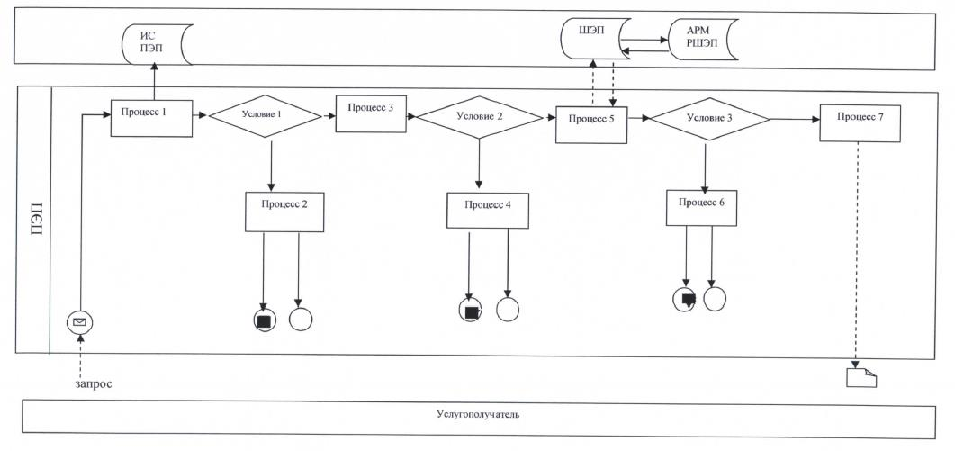

**Условные обозначения:**

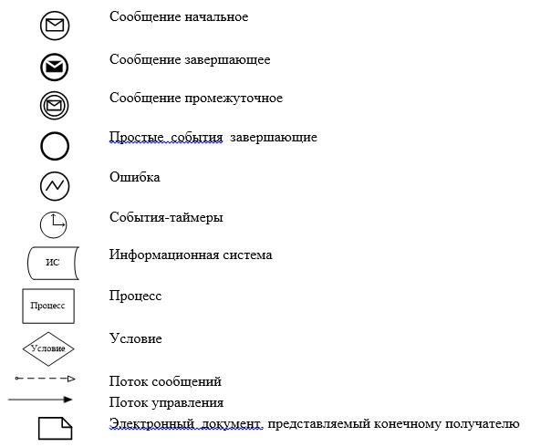

|  |  |
| --- | --- |
|  | Приложение 2 к регламенту государственной услуги "Выдача разрешения на застройку площадей залегания полезных ископаемых, а также размещение в местах их залегания подземных сооружений" |

**Справочник бизнес-процессов оказания государственной услуги**

**"Выдача разрешения на застройку площадей залегания полезных ископаемых, а также размещение в местах их залегания подземных сооружений"**

**А. При оказании государственной услуги через канцелярию услугодателя**

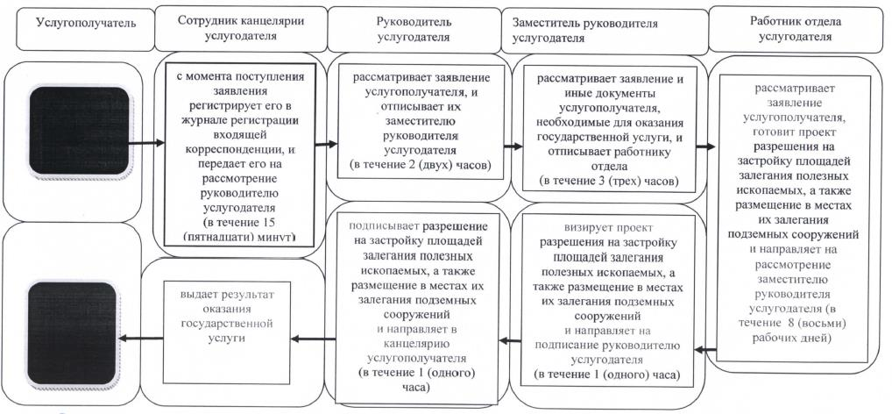

**Б. При оказании государственной услуги через Портал**

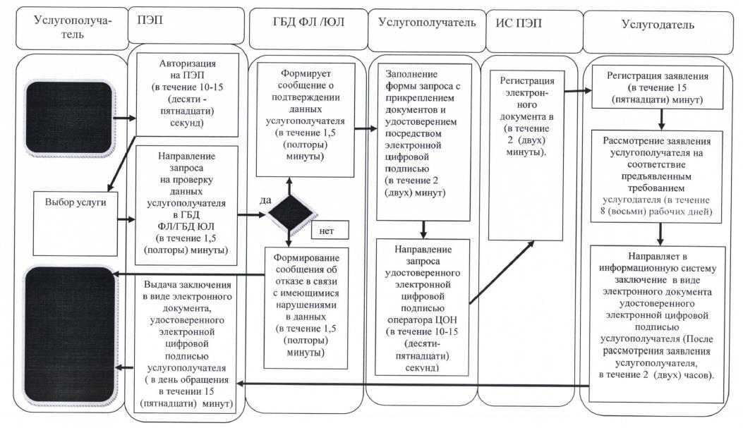

**Условные обозначения:**

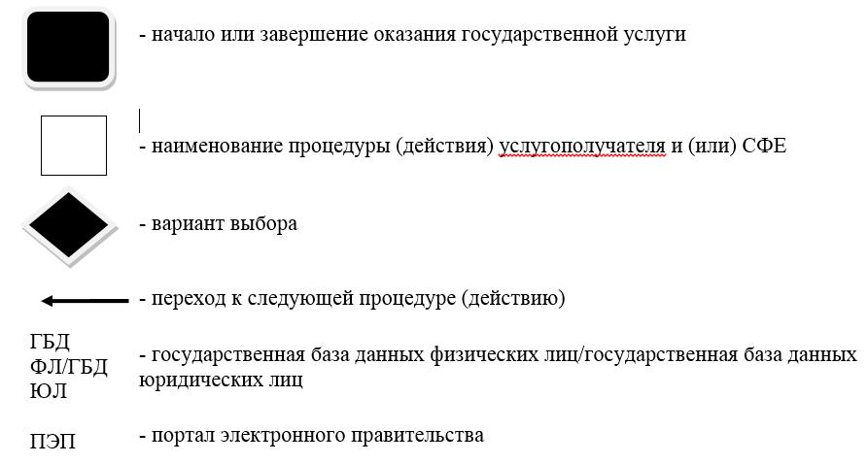

|  |  |
| --- | --- |
|  | Утвержден постановлением акимата Жамбылской области от 28 апреля 2016 года № 157 |

**Регламент государственной услуги**

**"Регистрация договора залога права недропользования на разведку, добычу общераспространенных полезных ископаемых"**

**1. Общие положения**

      1. Государственная услуга "Регистрация договора залога права недропользования на разведку, добычу общераспространенных полезных ископаемых" (далее – государственная услуга) оказывается коммунальным государственным учреждением "Управление природных ресурсов и регулирования природопользования акимата Жамбылской области" (далее – услугодатель) в соответствии со стандартом государственной услуги "Регистрация договора залога права недропользования на разведку, добычу общераспространенных полезных ископаемых", утвержденного приказом министра по инвестициям и развитию Республики Казахстан от 28 апреля 2015 года № 521 "Об утверждении стандартов государственных услуг в сфере недропользования, за исключением углеводородного сырья, а также угля и урана" (зарегистрировано в Реестре государственной регистрации нормативных правовых актов за № 11606, опубликовано 13 ноября 2015 года в информационно-правовой системе "Әділет") (далее – стандарт).

      Прием заявлений и выдача результатов оказания государственной услуги осуществляются через:

      1) канцелярию услугодателя;

      2) Некоммерческое акционерное общество "Государственная корпорация "Правительство для граждан" (далее - Государственная корпорация);

      3) веб-портал "электронного правительства": www.egov.kz (далее – портал).

      2. Форма оказания государственной услуги – электронная (частично автоматизированная) и (или) бумажная.

      3. Результат оказания государственной услуги – свидетельство о регистрации договора залога права недропользования, согласно приложения 1 стандарта.

      Форма предоставления результата оказания государственной услуги: электронная и бумажная.

**2. Описание порядка действий структурных подразделений (работников) услугодателя в процессе оказания государственной услуги**

      4. Основанием для начала процедуры (действия) по оказанию государственной услуги является получение услугодателем документов

      услугополучателя, необходимых для оказания государственной услуги (далее – заявление).

      5. Содержание каждой процедуры (действия), входящей в состав процесса оказания государственной услуги, длительность его выполнения:

      1) сотрудник канцелярии услугодателя в течение 15 (пятнадцати) минут с момента поступления заявления регистрирует его в журнале регистрации входящей корреспонденции, и передает его на рассмотрение руководителю услугодателя;

      2) руководитель услугодателя в течение 2 (двух) часов рассматривает заявление услугополучателя, и отписывает их заместителю руководителя услугодателя;

      3) заместитель руководителя услугодателя в течение 3 (трех) часов рассматривает заявление на соответствие предъявленным требованиям и передает на исполнение работнику отдела;

      4) работник отдела рассматривает заявление услугополучателя в течение 4 (четырех) рабочих дней, готовит проект свидетельства о регистрации договора залога права недропользования и направляет на рассмотрение заместителю руководителя услугодателя;

      5) заместитель руководителя услугодателя в течение 1 (одного) часа визирует проект свидетельства о регистрации договора залога права недропользования и направляет на подписание руководителю услугодателя;

      6) руководитель услугодателя подписывает свидетельство о регистрации договора залога права недропользования в течение 1 (одного) часа и направляет в канцелярию услугополучателя;

      7) канцелярия услугополучателя выдает результат оказания государственной услуги.

      6. Результат процедуры (действия) по оказанию государственной услуги, который служит основанием для начала выполнения следующей процедуры (действия):

      1) регистрация заявления и иных документов услугополучателя, необходимых для оказания государственной услуги в канцелярию услугодателя и передача их руководителю услугодателя;

      2) резолюция руководителя услугодателя;

      3) резолюция заместителя руководителя услугодателя;

      4) оформление результата государственной услуги работником отдела и передача их на рассмотрение заместителю руководителя управления;

      5) заместитель руководителя услугодателя визирует результат государственной услуги и передает на подписание руководителю услугодателя;

      6) подписанный руководителем услугодателя результат государственной услуги.

      7) выдача услугополучателю результат государственной услуги.

**3. Описание порядка взаимодействия структурных подразделений (работников) услугодателя в процессе оказания государственной услуги**

      7. Перечень структурных подразделений (работников) услугодателя, которые участвуют в процессе оказания государственной услуги:

      1) сотрудник канцелярии услугодателя;

      2) руководитель услугодателя;

      3) заместитель руководителя услугодателя;

      4) сотрудник отдела услугодателя.

      8. Описание последовательности процедур (действий) между структурными подразделениями (работниками) с указанием длительности каждой процедуры (действия):

      1) сотрудник канцелярии услугодателя в течение 15 (пятнадцати) минут с момента поступления заявления регистрирует его в журнале регистрации входящей корреспонденции, и передает его на рассмотрение руководителю услугодателя;

      2) руководитель услугодателя в течение 2 (двух) часов рассматривает заявление услугополучателя, и отписывает их заместителю руководителя услугодателя;

      3) заместитель руководителя услугодателя в течение 3 (трех) часов рассматривает заявление и иные документы услугополучателя, необходимые для оказания государственной услуги, и отписывает работнику отдела;

      4) работник отдела рассматривает заявление услугополучателя в течение 4 (четырех) рабочих дней, готовит проект свидетельства о регистрации договора залога права недропользования и направляет на рассмотрение заместителю руководителя услугодателя;

      5) заместитель руководителя услугодателя в течение 1 (одного) часа визирует проект свидетельства о регистрации договора залога права недропользования и направляет на подписание руководителю услугодателя;

      6) руководитель услугодателя подписывает свидетельство о регистрации договора залога права недропользования в течение 1 (одного) часа и направляет в канцелярию услугополучателя;

      7) канцелярия услугополучателя выдает результат оказания государственной услуги.

**4. Описание порядка взаимодействия с Государственной корпорацией и (или) иными услугодателями, а также порядка использования информационных систем в процессе оказания государственной услуги**

      9. Описание порядка обращения в Годударственную корпорацию и (или) к иным услугодателям, длительность обработки запроса услугополучателя:

      Работник Государственной корпорации в течение 15 (пятнадцать) минут производит регистрацию заявления и иных документов услугополучателя, необходимые для оказания государственной услуги, и направляет услугодателю в форме электронных копий документов посредством информационной системы, удостоверенных электронной цифровой подписью работника Государственной корпорации.

      Максимальное допустимое время ожидания для сдачи пакета документов в Государственной корпорации – 15 (пятнадцать) минут.

      Максимальное допустимое время обслуживания услугополучателя в Государственной корпорации – 15 (пятнадцать) минут.

      Перечень документов, необходимых для оказания государственной услуги указан в пункте 9 стандарта.

      10. Описание процесса получения результата оказания государственной услуги через Государственную корпорацию, его длительность:

      В Государственной корпорации выдача готового результата государственной услуги осуществляется его работником на основании расписки, при предъявлении документа, удостоверяющего личность и (или) документа, удостоверяющего полномочия доверенного лица (для идентификации личности услугополучателя или доверенного лица) в течение 15 (пятнадцати) минут.

      11. Описание порядка обращения и последовательности процедур (действий) услугодателя и услугополучателя при оказании государственных услуг через портал:

      1) услугополучатель осуществляет регистрацию на портале с помощью индивидуального идентификационного номера и бизнес-идентификационного номера, а также пароля (осуществляется для незарегистрированных услугополучателей на портале);

      2) процесс 1 – процесс ввода услугополучателем индивидуального идентификационного номера/бизнес-идентификационного номера и пароля (процесс авторизации) на портале для получения услуги;

      3) условие 1 – проверка на портале подлинности данных о зарегистрированном услугополучателе через индивидуального идентификационного номера/бизнес-идентификационного номера и пароль;

      4) процесс 2 – формирование порталом сообщения об отказе в авторизации в связи с имеющимися нарушениями в данных услугополучателя;

      5) процесс 3 – выбор услугополучателем услуги, указанной в настоящем регламенте, вывод на экран формы запроса для оказания услуги и заполнение услугополучателем формы (ввод данных) с учетом ее структуры и форматных требований, прикрепление к форме запроса необходимых копий документов в электронном виде, указанных в Стандарте, а также выбор услугополучателем регистрационного свидетельства электронной цифровой подписью для удостоверения (подписания) запроса;

      6) условие 2 – проверка на портале срока действия регистрационного свидетельства электронной цифровой подписи и отсутствия в списке отозванных (аннулированных) регистрационных свидетельств, а также соответствия идентификационных данных (между между индивидуальным идентификационным номером/бизнес-идентификационным номером, указанным в запросе, и между индивидуальным идентификационным номером /бизнес-идентификационным номером, указанным в регистрационном свидетельстве электронной цифровой подписи);

      7) процесс 4 – формирование сообщения об отказе в запрашиваемой услуге в связи с неподтверждением подлинности электронной цифровой подписи услугополучателя;

      8) процесс 5 – направление электронного документа (запроса услугополучателя), удостоверенного (подписанного) электронной цифровой подписью услугополучателя через шлюз электронного правительства в автоматизированном рабочем месте регионального шлюза электронного правительства, для обработки запроса услугодателем;

      9) условие 3 – проверка услугодателем соответствия приложенных услугополучателем документов, указанных в Стандарте, и основанием для оказания услуги;

      10) процесс 6 – формирование сообщения об отказе в запрашиваемой услуге в связи с имеющимися нарушениями в документах услугополучателя;

      11) процесс 7 – получение услугополучателем результата услуги (уведомление в форме электронного документа), сформированной автоматизированным рабочим местом регионального шлюза электронного правительства. Результат оказания государственной услуги направляется услугополучателю в "личный кабинет" в форме электронного документа, удостоверенного электронной цифровой подписью уполномоченного лица услугодателя.

      Функциональные взаимодействия информационных систем, задействованных при оказании государственной услуги через портал, приведены в диаграмме согласно приложению 1 к настоящему Регламенту.

      Подробное описание последовательности процедур (действий), взаимодействий структурных подразделений (работников) услугодателя в процессе оказания государственной услуги, а также описание порядка взаимодействия с иными услугодателями и (или) Государственной корпорацией и порядка использования информационных систем в процессе оказания государственной услуги отражается в справочнике бизнес-процессов оказания государственной услуги согласно приложения 2 к настоящему Регламенту.

|  |  |
| --- | --- |
|  | Приложение 1 к регламенту государственной услуги "Регистрация договора залога права недропользования на разведку, добычу общераспространенных полезных ископаемых" |

**Диаграмма функционального взаимодействия при оказании государственной услуги через портал**

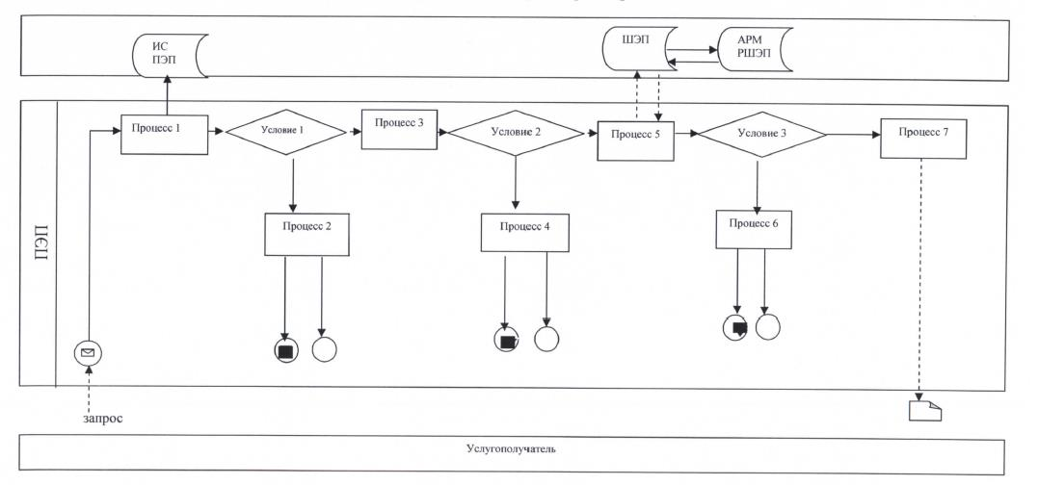

**Условные обозначения:**

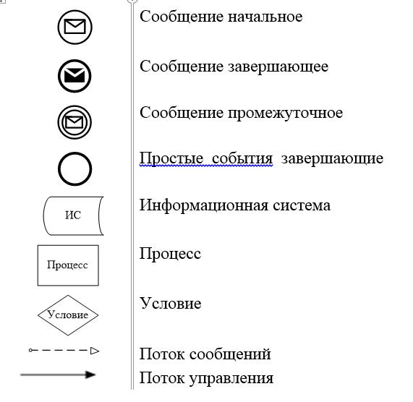

|  |  |
| --- | --- |
|  | Приложение 2 к регламенту государственной услуги "Регистрация договора залога права недропользования на разведку, добычу общераспространенных полезных ископаемых" |

**Справочник бизнес-процессов оказания государственной услуги**

**"Регистрация договора залога права недропользования на разведку, добычу общераспространенных полезных ископаемых"**

**А. При оказании государственной услуги через канцелярию услугодателя**

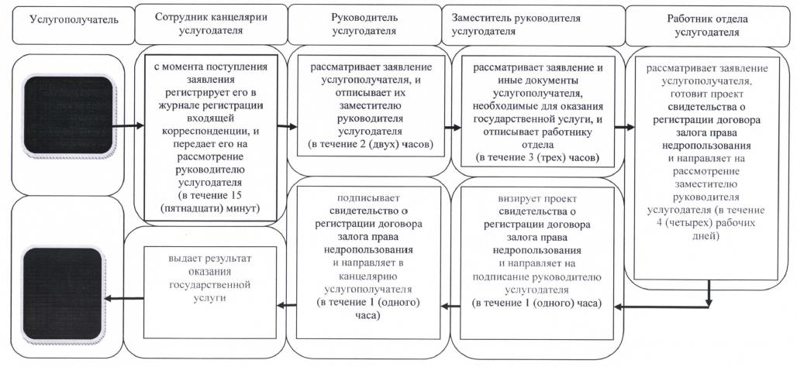

**Б. При оказании государственной услуги через Государственную корпорацию**

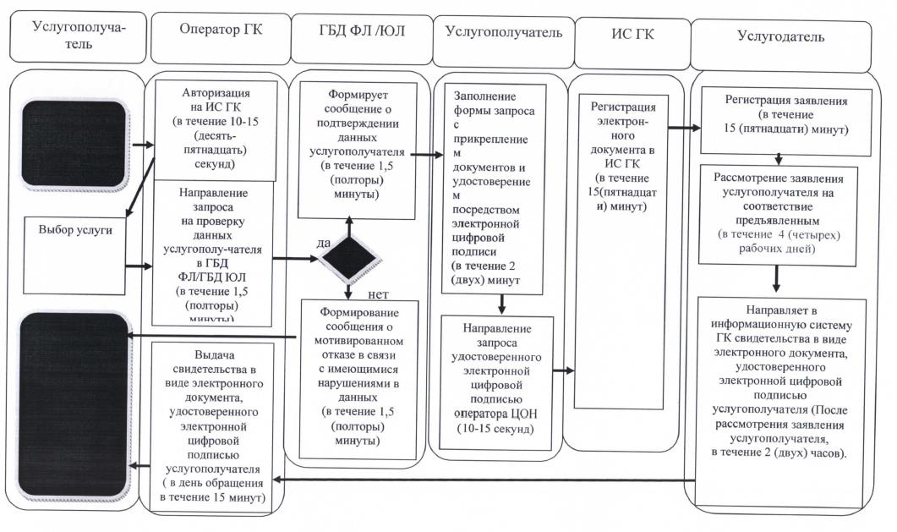

**Условные обозначения:**

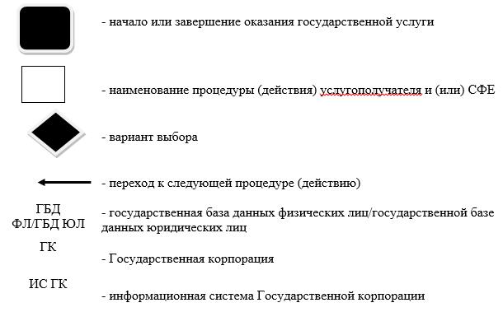

**В. При оказании государственной услуги через ПЭП**

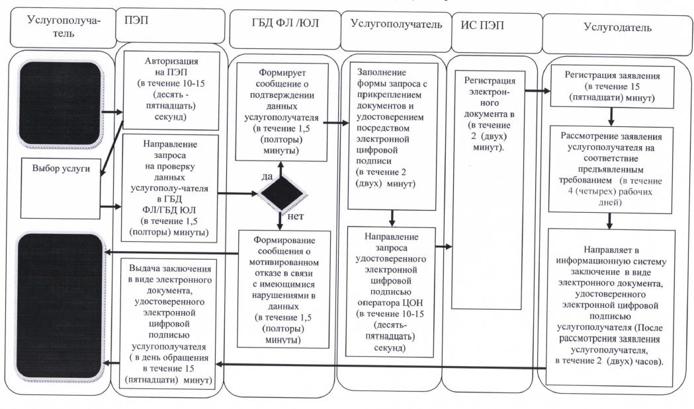

**Условные обозначения:**

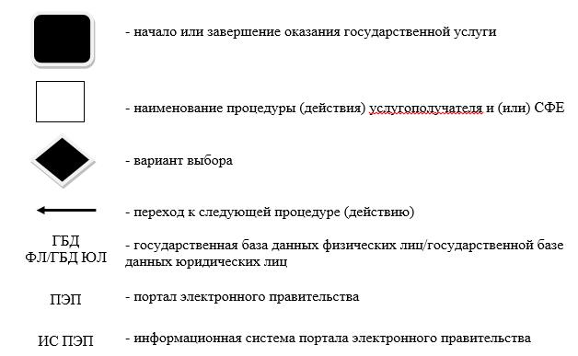

|  |  |
| --- | --- |
|  | Утвержден постановлением акимата Жамбылской области от 28 апреля 2016 года № 157 |

**Регламент государственной услуги**

**"Заключение, регистрация и хранение контрактов на разведку, добычу общераспространенных полезных ископаемых"**

**1. Общие положения**

      1. Государственная услуга "Заключение, регистрация и хранение контрактов на разведку, добычу общераспространенных полезных ископаемых" (далее – государственная услуга) оказывается коммунальным государственным учреждением "Управление природных ресурсов и регулирования природопользования акимата Жамбылской области" (далее – услугодатель) в соответствии со стандартом государственной услуги "Заключение, регистрация и хранение контрактов на разведку, добычу общераспространенных полезных ископаемых", утвержденного приказом министра по инвестициям и развитию Республики Казахстан от 28 апреля 2015 года № 501 "Об утверждении стандартов государственных услуг в сфере геологии и пользования водными ресурсами" (зарегистрировано в Реестре государственной регистрации нормативных правовых актов за № 11452, опубликовано 10 июля 2015 года в информационно-правовой системе "Әділет") (далее – стандарт).

      Прием заявлений и выдача результатов оказания государственной услуги осуществляется через канцелярию услугодателя.

      2. Форма оказания государственной услуги: бумажная.

      3. Результат государственной услуги – подписанный и зарегистрированный контракт на разведку, добычу общераспространенных полезных ископаемых.

      Форма предоставления результата оказания государственной услуги: бумажная.

**2. Описание порядка действий структурных подразделений (работников) услугодателя в процессе оказания государственной услуги**

      4. Основанием для начала процедуры (действия) по оказанию государственной услуги является получение услугодателем документов услугополучателя, необходимых для оказания государственной услуги (далее – заявление).

      5. Содержание каждой процедуры (действия), входящей в состав процесса оказания государственной услуги, длительность его выполнения:

      1) сотрудник канцелярии услугодателя в течении 15 (пятнадцати) минут с

      момента поступления заявления регистрирует его в журнале регистрации входящей корреспонденции, и передает его на рассмотрение руководителю услугодателя;

      2) руководитель услугодателя в течение 2 (двух) часов рассматривает заявление услугополучателя, и отписывает их заместителю руководителя услугодателя;

      3) заместитель руководителя услугодателя в течение 3 (трех) часов рассматривает заявление на соответствие предъявленным требованиям и передает на исполнение работнику отдела;

      4) работник отдела рассматривает заявление услугополучателя в течение 14 (четырнадцати) рабочих дней, готовит проект контракта на разведку, добычу общераспространенных полезных ископаемых и направляет на рассмотрение заместителю руководителя услугодателя;

      5) заместитель руководителя услугодателя в течение 1 (одного) часа визирует проект контракта на разведку, добычу общераспространенных полезных ископаемых и направляет на подписание руководителю услугодателя;

      6) руководитель услугодателя подписывает контракт на разведку, добычу общераспространенных полезных ископаемых в течение 1 (одного) часа и направляет в канцелярию услугополучателя;

      7) канцелярия услугополучателя выдает результат оказания государственной услуги.

      6. Результат процедуры (действия) по оказанию государственной услуги, который служит основанием для начала выполнения следующей процедуры (действия):

      1) регистрация заявления и иных документов услугополучателя, необходимых для оказания государственной услуги в канцелярию услугодателя и передача их руководителю услугодателя;

      2) резолюция руководителя услугодателя;

      3) резолюция заместителя руководителя услугодателя;

      4) оформление результата государственной услуги работником отдела и передача их на рассмотрение заместителю руководителя управления;

      5) заместитель руководителя услугодателя визирует результат государственной услуги и передает на подписание руководителю услугодателя;

      6) подписанный руководителем услугодателя результат государственной услуги.

      7) выдача услугополучателю результат государственной услуги.

**3. Описание порядка взаимодействия структурных подразделений (работников) услугодателя в процессе оказания государственной услуги**

      7. Перечень структурных подразделений (работников) услугодателя, которые участвуют в процессе оказания государственной услуги:

      1) сотрудник канцелярии услугодателя;

      2) руководитель услугодателя;

      3) заместитель руководителя услугодателя;

      4) сотрудник отдела услугодателя.

      8. Описание последовательности процедур (действий) между структурными подразделениями (работниками) с указанием длительности каждой процедуры (действия):

      1) сотрудник канцелярии услугодателя в течение 15 (пятнадцати) минут с момента поступления заявления регистрирует его в журнале регистрации входящей корреспонденции, и передает его на рассмотрение руководителю услугодателя;

      2) руководитель услугодателя в течение 2 (двух) часов рассматривает заявление услугополучателя, и отписывает их заместителю руководителя услугодателя;

      3) заместитель руководителя услугодателя в течение 3 (трех) часов рассматривает заявление и иные документы услугополучателя, необходимые для оказания государственной услуги, и отписывает работнику отдела;

      4) работник отдела рассматривает заявление услугополучателя в течение 14 (четырнадцати) рабочих дней, готовит проект контракта на разведку, добычу общераспространенных полезных ископаемых и направляет на рассмотрение заместителю руководителя услугодателя;

      5) заместитель руководителя услугодателя в течение 1 (одного) часа визирует проект контракта на разведку, добычу общераспространенных полезных ископаемых и направляет на подписание руководителю услугодателя;

      6) руководитель услугодателя подписывает контракт на разведку, добычу общераспространенных полезных ископаемых в течение 1 (одного) часа и направляет в канцелярию услугополучателя;

      7) канцелярия услугополучателя выдает результат оказания государственной услуги.

      Подробное описание последовательности процедур (действий), взаимодействий структурных подразделений (работников) услугодателя в процессе оказания государственной услуги отражается в справочнике бизнес-процессов оказания государственной услуги согласно приложения к настоящему Регламенту.

|  |  |
| --- | --- |
|  | Приложение к регламенту государственной услуги "Заключение, регистрация и хранение контрактов на разведку, добычу общераспространенных полезных ископаемых" |

**Справочник бизнес-процессов оказания государственной услуги**

**"Заключение, регистрация и хранение контрактов на разведку, добычу общераспространенных полезных ископаемых" при оказании государственной услуги через канцелярию услугодателя**

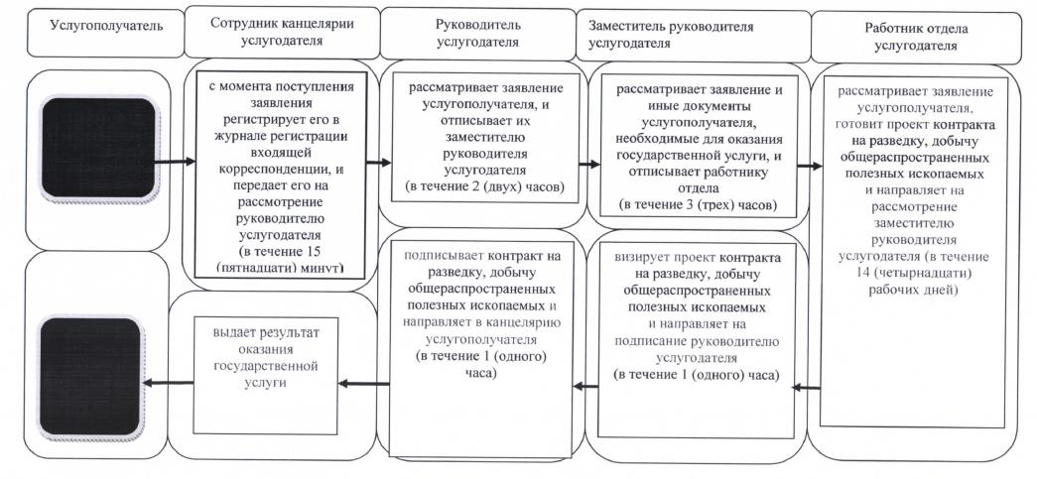

**Условные обозначения:**

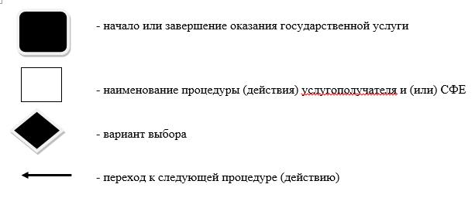

|  |  |
| --- | --- |
|  | Утвержден постановлением акимата Жамбылской области от 28 апреля 2016 года № 157 |

**Регламент государственной услуги**

**"Регистрация сервитутов на участки недр, предоставленных для проведения разведки и добычи общераспространенных полезных ископаемых, строительства и (или) подземных сооружений, не связанных с разведкой или добычей"**

**1. Общие положения**

      1. Государственная услуга "Регистрация сервитутов на участки недр, предоставленных для проведения разведки и добычи общераспространенных полезных ископаемых, строительства и (или) подземных сооружений, не связанных с разведкой или добычей" (далее – государственная услуга) оказывается коммунальным государственным учреждением "Управление природных ресурсов и регулирования природопользования акимата Жамбылской области" (далее – услугодатель) в соответствии со стандартом государственной услуги "Регистрация сервитутов на участки недр, предоставленных для проведения разведки и добычи общераспространенных полезных ископаемых, строительства и (или) подземных сооружений, не связанных с разведкой или добычей", утвержденного приказом министра по инвестициям и развитию Республики Казахстан от 28 апреля 2015 года № 501 "Об утверждении стандартов государственных услуг в сфере геологии и пользования водными ресурсами" (зарегистрировано в Реестре государственной регистрации нормативных правовых актов за № 11452, опубликовано 10 июля 2015 года в информационно-правовой системе "Әділет") (далее – стандарт).

      Прием заявлений и выдача результатов оказания государственной услуги осуществляется через канцелярию услугодателя.

      2. Форма оказания государственной услуги: бумажная.

      3. Результат государственной услуги – письмо-уведомление о регистрации сервитутов на участки недр, предоставленных для проведения разведки и добычи общераспространенных полезных ископаемых, строительства и (или) подземных сооружений, не связанных с разведкой или добычей, в случаях, предусмотренных Законом Республики Казахстан "О недрах и недропользовании".Форма предоставления результата оказания государственной услуги: бумажная.

**2. Описание порядка действий структурных подразделений (работников) услугодателя в процессе оказания государственной услуги**

      4. Основанием для начала процедуры (действия) по оказанию государственной услуги является получение услугодателем документов услугополучателя, необходимых для оказания государственной услуги (далее – заявление).

      5. Содержание каждой процедуры (действия), входящей в состав процесса оказания государственной услуги, длительность его выполнения:

      1) сотрудник канцелярии услугодателя в течение 15 (пятнадцати) минут с момента поступления заявления регистрирует его в журнале регистрации входящей корреспонденции, и передает его на рассмотрение руководителю услугодателя;

      2) руководитель услугодателя в течение 2 (двух) часов рассматривает заявление услугополучателя, и отписывает их заместителю руководителя услугодателя;

      3) заместитель руководителя услугодателя в течение 3 (трех) часов рассматривает заявление на соответствие предъявленным требованиям и передает на исполнение работнику отдела;

      4) работник отдела рассматривает заявление услугополучателя в течение 14 (четырнадцати) календарных дней, готовит проект письма-уведомления о регистрации сервитутов на участки недр, предоставленных для проведения разведки и добычи общераспространенных полезных ископаемых, строительства и (или) подземных сооружений, не связанных с разведкой или добычей и направляет на рассмотрение заместителю руководителя услугодателя;

      5) заместитель руководителя услугодателя в течение 1 (одного) часа визирует проект письма-уведомления о регистрации сервитутов на участки недр, предоставленных для проведения разведки и добычи общераспространенных полезных ископаемых, строительства и (или) подземных сооружений, не связанных с разведкой или добычей и направляет на подписание руководителю услугодателя;

      6) руководитель услугодателя подписывает письмо-уведомление о регистрации сервитутов на участки недр, предоставленных для проведения разведки и добычи общераспространенных полезных ископаемых, строительства и (или) подземных сооружений, не связанных с разведкой или добычей в течение 1 (одного) часа и направляет в канцелярию услугополучателя;

      7) канцелярия услугополучателя выдает результат оказания государственной услуги.

      6. Результат процедуры (действия) по оказанию государственной услуги, который служит основанием для начала выполнения следующей процедуры (действия):

      1) регистрация заявления и иных документов услугополучателя, необходимых для оказания государственной услуги в канцелярию услугодателя и передача их руководителю услугодателя;

      2) резолюция руководителя услугодателя;

      3) резолюция заместителя руководителя услугодателя;

      4) оформление результата государственной услуги работником отдела и передача их на рассмотрение заместителю руководителя управления;

      5) заместитель руководителя услугодателя визирует результат государственной услуги и передает на подписание руководителю услугодателя;

      6) подписанный руководителем услугодателя результат государственной услуги.

      7) выдача услугополучателю результат государственной услуги.

**3. Описание порядка взаимодействия структурных подразделений (работников) услугодателя в процессе оказания государственной услуги**

      7. Перечень структурных подразделений (работников) услугодателя, которые участвуют в процессе оказания государственной услуги:

      1) сотрудник канцелярии услугодателя;

      2) руководитель услугодателя;

      3) заместитель руководителя услугодателя;

      4) сотрудник отдела услугодателя.

      8. Описание последовательности процедур (действий) между структурными подразделениями (работниками) с указанием длительности каждой процедуры (действия):

      1) сотрудник канцелярии услугодателя в течение 15 (пятнадцати) минут с момента поступления заявления регистрирует его в журнале регистрации входящей корреспонденции, и передает его на рассмотрение руководителю услугодателя;

      2) руководитель услугодателя в течение 2 (двух) часов рассматривает заявление услугополучателя, и отписывает их заместителю руководителя услугодателя;

      3) заместитель руководителя услугодателя в течение 3 (трех) часов рассматривает заявление и иные документы услугополучателя, необходимые для оказания государственной услуги, и отписывает работнику отдела;

      4) работник отдела рассматривает заявление услугополучателя в течение 14 (четырнадцати) календарных дней, готовит проект письма-уведомления о регистрации сервитутов на участки недр, предоставленных для проведения разведки и добычи общераспространенных полезных ископаемых, строительства и (или) подземных сооружений, не связанных с разведкой или добычей и направляет на рассмотрение заместителю руководителя услугодателя;

      5) заместитель руководителя услугодателя в течение 1 (одного) часа визирует проект письма-уведомления о регистрации сервитутов на участки недр, предоставленных для проведения разведки и добычи общераспространенных полезных ископаемых, строительства и (или) подземных сооружений, не связанных с разведкой или добычей и направляет на подписание руководителю услугодателя;

      6) руководитель услугодателя подписывает письмо-уведомление о регистрации сервитутов на участки недр, предоставленных для проведения

      разведки и добычи общераспространенных полезных ископаемых, строительства и (или) подземных сооружений, не связанных с разведкой или добычей в течение 1 (одного) часа и направляет в канцелярию услугополучателя;

      7) канцелярия услугополучателя выдает результат оказания государственной услуги.

      Подробное описание последовательности процедур (действий), взаимодействий структурных подразделений (работников) услугодателя в процессе оказания государственной услуги отражается в справочнике бизнес-процессов оказания государственной услуги согласно приложения к настоящему Регламенту.

|  |  |
| --- | --- |
|  | Приложение к регламенту государственной услуги "Регистрация сервитутов на участки недр, предоставленных для проведения разведки и добычи общераспространенных полезных ископаемых, строительства и (или) подземных сооружений, не связанных с разведкой или добычей" |

**Справочник бизнес-процессов оказания государственной услуги**

**"Регистрация сервитутов на участки недр, предоставленных для проведения разведки и добычи общераспространенных полезных ископаемых, строительства и (или) подземных сооружений, не связанных с разведкой или добычей" при оказании государственной услуги через канцелярию услугодателя**

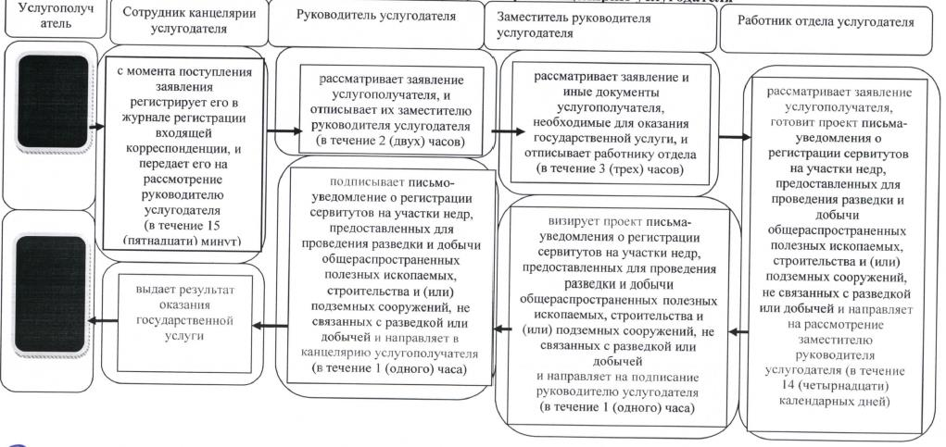

**Условные обозначения:**

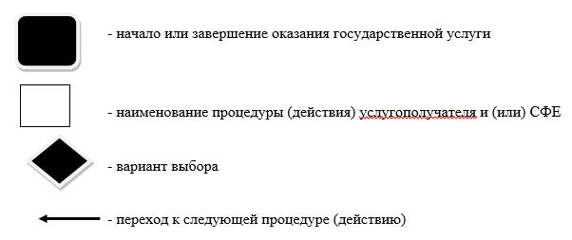

|  |  |
| --- | --- |
|  | Утвержден постановлением акимата Жамбылской области от 28 апреля2016 года № 157 |

**Регламент государственной услуги**

**"Заключение, регистрация и хранение контрактов на строительство и (или) эксплуатацию подземных сооружений, не связанных с разведкой или добычей"**

**1. Общие положения**

      1. Государственная услуга "Заключение, регистрация и хранение контрактов на строительство и (или) эксплуатацию подземных сооружений, не связанных с разведкой или добычей" (далее – государственная услуга) оказывается коммунальным государственным учреждением "Управление природных ресурсов и регулирования природопользования акимата Жамбылской области" (далее – услугодатель) в соответствии со стандартом государственной услуги "Заключение, регистрация и хранение контрактов на строительство и (или) эксплуатацию подземных сооружений, не связанных с разведкой или добычей", утвержденного приказом министра по инвестициям и развитию Республики Казахстан от 28 апреля 2015 года № 501 "Об утверждении стандартов государственных услуг в сфере геологии и пользования водными ресурсами" (зарегистрировано в Реестре государственной регистрации нормативных правовых актов за № 11452, опубликовано 10 июля 2015 года в информационно-правовой системе "Әділет") (далее – стандарт).

      Прием заявлений и выдача результатов оказания государственной услуги осуществляется через канцелярию услугодателя.

      2. Форма оказания государственной услуги: бумажная.

      3. Результат государственной услуги – контракт на строительство и (или) эксплуатацию подземных сооружений, не связанных с разведкой или добычей, по форме, согласно приложению стандарта.

      Форма предоставления результата оказания государственной услуги: бумажная.

**2. Описание порядка действий структурных подразделений (работников) услугодателя в процессе оказания государственной услуги**

      4. Основанием для начала процедуры (действия) по оказанию государственной услуги является получение услугодателем документов услугополучателя, необходимых для оказания государственной услуги (далее – заявление).

      5. Содержание каждой процедуры (действия), входящей в состав процесса оказания государственной услуги, длительность его выполнения:

      1) сотрудник канцелярии услугодателя в течение 15 (пятнадцати) минут с момента поступления заявления регистрирует его в журнале регистрации входящей корреспонденции, и передает его на рассмотрение руководителю услугодателя;

      2) руководитель услугодателя в течение 2 (двух) часов рассматривает заявление услугополучателя, и отписывает их заместителю руководителя услугодателя;

      3) заместитель руководителя услугодателя в течение 3 (трех) часов рассматривает заявление на соответствие предъявленным требованиям и передает на исполнение работнику отдела;

      4) работник отдела рассматривает заявление услугополучателя в течение 14 (четырнадцати) рабочих дней, готовит проект контракта на строительство и (или) эксплуатацию подземных сооружений, не связанных с разведкой или добычей и направляет на рассмотрение заместителю руководителя услугодателя;

      5) заместитель руководителя услугодателя в течение 1 (одного) часа визирует проект контракта на строительство и (или) эксплуатацию подземных сооружений, не связанных с разведкой или добычей и направляет на подписание руководителю услугодателя;

      6) руководитель услугодателя подписывает контракт на строительство и (или) эксплуатацию подземных сооружений, не связанных с разведкой или добычей в течение 1 (одного) часа и направляет в канцелярию услугополучателя;

      7) канцелярия услугополучателя выдает результат оказания государственной услуги.

      6. Результат процедуры (действия) по оказанию государственной услуги, который служит основанием для начала выполнения следующей процедуры (действия):

      1) регистрация заявления и иных документов услугополучателя, необходимых для оказания государственной услуги в канцелярию услугодателя и передача их руководителю услугодателя;

      2) резолюция руководителя услугодателя;

      3) резолюция заместителя руководителя услугодателя;

      4) оформление результата государственной услуги работником отдела и передача их на рассмотрение заместителю руководителя управления;

      5) заместитель руководителя услугодателя визирует результат государственной услуги и передает на подписание руководителю услугодателя;

      6) подписанный руководителем услугодателя результат государственной услуги.

      7) выдача услугополучателю результат государственной услуги.

**3. Описание порядка взаимодействия структурных подразделений (работников) услугодателя в процессе оказания государственной услуги**

      7. Перечень структурных подразделений (работников) услугодателя,

      которые участвуют в процессе оказания государственной услуги:

      1) сотрудник канцелярии услугодателя;

      2) руководитель услугодателя;

      3) заместитель руководителя услугодателя;

      4) сотрудник отдела услугодателя.

      8. Описание последовательности процедур (действий) между структурными подразделениями (работниками) с указанием длительности каждой процедуры (действия):

      1) сотрудник канцелярии услугодателя в течение 15 (пятнадцати) минут с момента поступления заявления регистрирует его в журнале регистрации входящей корреспонденции, и передает его на рассмотрение руководителю услугодателя;

      2) руководитель услугодателя в течение 2 (двух) часов рассматривает заявление услугополучателя, и отписывает их заместителю руководителя услугодателя;

      3) заместитель руководителя услугодателя в течение 3 (трех) часов рассматривает заявление и иные документы услугополучателя, необходимые для оказания государственной услуги, и отписывает работнику отдела;

      4) работник отдела рассматривает заявление услугополучателя в течение 14 (четырнадцати) рабочих дней, готовит проект контракта на строительство и (или) эксплуатацию подземных сооружений, не связанных с разведкой или добычей и направляет на рассмотрение заместителю руководителя услугодателя;

      5) заместитель руководителя услугодателя в течение 1 (одного) часа визирует проект контракта на строительство и (или) эксплуатацию подземных сооружений, не связанных с разведкой или добычей и направляет на подписание руководителю услугодателя;

      6) руководитель услугодателя подписывает контракт на строительство и (или) эксплуатацию подземных сооружений, не связанных с разведкой или добычей в течение 1 (одного) часа и направляет в канцелярию услугополучателя;

      7) канцелярия услугополучателя выдает результат оказания государственной услуги.

      Подробное описание последовательности процедур (действий), взаимодействий структурных подразделений (работников) услугодателя в процессе оказания государственной услуги отражается в справочнике бизнес-процессов оказания государственной услуги согласно приложения к настоящему Регламенту.

|  |  |
| --- | --- |
|  | Приложение к регламенту государственной услуги "Заключение, регистрация и хранение контрактов на строительство и (или) эксплуатацию подземных сооружений, не связанных с разведкой или добычей" |

**Справочник бизнес-процессов оказания государственной услуги**

**"Заключение, регистрация и хранение контрактов на строительство и (или) эксплуатацию подземных сооружений, не связанных с разведкой или добычей" при оказании государственной услуги через канцелярию услугодателя**

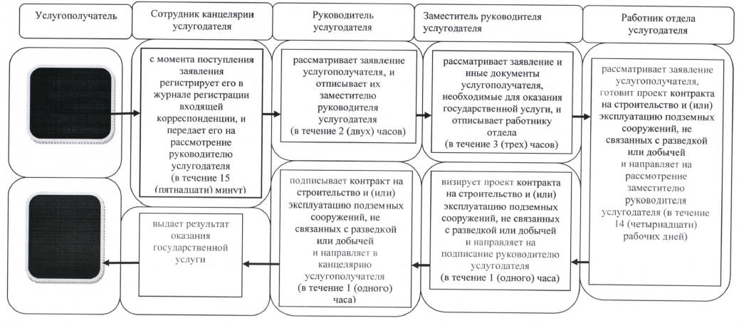

**Условные обозначения:**

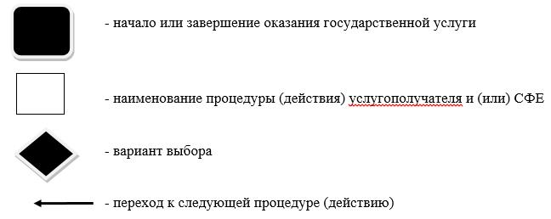

© 2012. РГП на ПХВ «Институт законодательства и правовой информации Республики Казахстан» Министерства юстиции Республики Казахстан